Конспект педагогического мероприятия
по познавательному развитию по теме «Цирк»
для детей средней группы

Цель: формирование элементарных математических представлений.
Задачи:
- упражнять в уравнении чисел разными способами;
- закрепить знание графического изображения цифр;
- закреплять навыки количественного счета в пределах 4, 5;
- закреплять умение различать знакомые геометрические фигуры по цвету, форме, размеру, толщине;
- развивать память, логическое мышление, воображение, внимание;
- формировать чувство взаимопомощи.
Предварительная работа: беседа «Цирк», прослушивание песен «Цирк Шопито», «Клоуны и дети».
Материалы и оборудование: билеты с изображением разного количества предметов; демонстрационный материал: иллюстрации с изображением цирка, цирковых собачек, клоунов; раздаточный материал: жонглёры, обезьянки, бананы, двухполосные карточки, клоуны (весёлый и грустный); блоки Дьенеша – 5 наборов, коврики – 5 штук.
Форма проведения: занятие-путешествие.

Ход занятия:
В группу заходит клоунесса Ириска.
Ириска: Ребята, здравствуйте! Меня зовут Ириска, я работаю в цирке. (показывает иллюстрацию с изображением цирка (Приложение №1). Я приглашаю вас в цирк! Хотите побывать в цирке? (ответы детей).
Ириска: Цирк у нас необычный, а математический.
(Звучит музыка «Цирк»).
Внимание! Внимание!
Только одно представление единственного в мире Математического цирка. Спешите за билетами, количество билетов ограничено.
Дети подходят к импровизированной кассе, где на подносе лежат билеты, каждый ребенок берет по одному билету, на котором изображено разное количество предметов от 1 до 5 (Приложение №2). Взяв билеты, дети идут к стульям и ищут свое место, чтобы количество предметов на билете соответствовало цифре на спинке стула (стулья расставлены у столов).
Ириска: Какое место ты занял? Почему? (ответы детей).
Ириска: Итак, внимание! Представление начинается. Первым номером нашей программы выступают жонглеры. Жонглеры в нашем цирке жонглируют мячиками. Сосчитайте сколько мячей у моего друга Клёпы? (Приложение №3). (Дети считают – 4 мяча).
Ириска: Правильно, четыре мяча. Покажите цифру 4. (Дети выбирают из комплекта разложенных на столе цифр соответствующую цифру и показывают её). Какую цифру показали? Почему? (потому что у Клёпы 4 мяча).
Ириска: А теперь, сосчитайте сколько мячей у Стёпы? (Приложение №4). (Дети считают – 5 мячей).
Ириска: Правильно, пять мячей. Покажите цифру 5. (Дети показывают) Какую цифру показали? Почему? (потому что у Стёпы 5 мячей).
Ириска: У кого мячей больше у Клёпы или у Стёпы? (у Стёпы мячей больше, чем у Клёпы).
Ириска: Как сделать так, чтобы мячей стало поровну? (нужно добавить один мяч Клёпе).
Ириска: Дорисуйте один мяч Клёпе. (Дети рисуют). Что можно сказать о количестве мячей у Клёпы и у Стёпы? (у Стёпы и Клёпы мячей одинаковое количество, поровну).
Ириска: Правильно: мячей у Стёпы и Клёпы одинаковое количество или ещё можно сказать: их поровну.
Ириска: Хорошо! А сейчас антракт! Кто знает, что такое антракт? (ответы детей). А чтобы не скучать мы поиграем с вами в игру «Живые цифры».
На подносе лежит комплект крупных цифр изображением вниз, цифры перемешаны. Каждый ребенок берет по одной цифре.
Ириска даёт задание:
- тот, у кого цифра 2, подпрыгни столько раз, сколько написано на твоей карточке;
- (имя ребенка), сделай столько шагов, сколько показывает твоя цифра;
- (имя ребенка), присядь столько раз, сколько показывает твоя цифра и т.д.
(После игры дети складывают цифры на стол).
Ириска: Ребята, скоро на арене цирка будут выступать обезьянки, а мы ещё их не кормили. Что делать? (накормить). Что обезьянки любят есть больше всего? (бананы).
Ириска: Конечно, обезьянки любят бананы.
(Ириска предлагает детям сесть за стол. На столе лежат двухполосные карточки и плоскостные изображения обезьянок и бананов (Приложение №5).
Ириска предлагает на верхнюю полоску карточки выложить 5 обезьянок, а на нижнюю 4 банана так, чтобы под одной обезьянкой был один банан - «покормить обезьянок». После выполнения задания Ириска спрашивает: «Сколько всего обезьянок? А сколько бананов? Чего больше (меньше)? Как сделать так, чтобы обезьянок и бананов стало поровну? (Дети уравнивают количество обезьянок и бананов одним из выбранных способов.) Что можно сказать о количестве обезьянок и бананов? Теперь обезьянок и бананов поровну, одинаковое количество.
Ириска: Молодцы!!! Все обезьянки остались довольны. А сейчас внимание! Скоро на арене цирка будут выступать дрессированные собачки! Для выступления им нужны цветные коврики, но, к сожалению, они порвались. Что делать? (ответы детей). Конечно, поможем цирковым собачкам и поставим заплатки на коврики. У каждого из вас сохранился билет, там изображено разное количество предметов от 1 до 5. Найдите себе друга с таким же билетиком. (Дети делятся по парам, подходят к коврикам (5 пар, 5 цветных ковриков). Перед ними схема и блоки Дьенеша. Дети ищут фигуру соответствующую схеме и закрывают дырочки на коврике (Приложение №6).
Ириска: Вот и заканчивается цирковое представление.
Темно на арене огромной,
Ушли и жонглеры, и клоуны,
Пора возвращаться нам тоже.
Ириска: Ребята, пришло время и нам возвращаться в детский сад, я предлагаю вернуться туда на воздушных шариках. (Ириска дарит детям по шарику). Звучит музыка, дети «улетают».
Ириска: Ребята, где мы сегодня были? (в математическом цирке).
Ириска: Что делали? (считали, называли цифры, искали геометрические фигуры…).
Ириска: Что вам понравилось больше всего? (ответы детей).
Ириска: Ребята, а ещё клоуны Клёпа и Стёпа подарили нам свои фотографии, если вам понравилось в математическом цирке, то возьмите себе на память фотографию весёлого клоуна, а если нет, то грустного. Ну, а мне тоже пора с вами прощаться, меня ждут новые приключения. До свидания! До новых встреч!

Приложение 1
Иллюстрация с изображением цирка
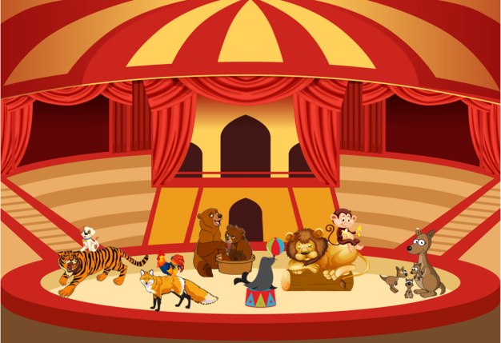

Приложение 2
Билеты
 | 
 | 
 | 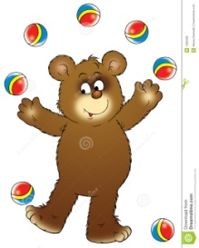
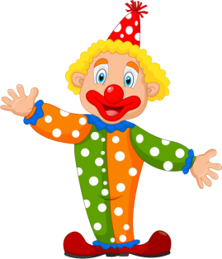 | 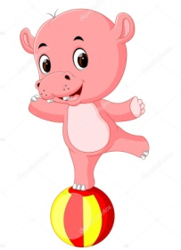
 | 

Приложение 3
Клоун Клёпа


Приложение 4
Клоун Стёпа



Приложение 5
Раздаточный материал:
плоскостные изображения обезьянок и бананов




Приложение 6
Коврики и заплатки


